SQL Server 2012本地发布、订阅及相关问题的解决方案
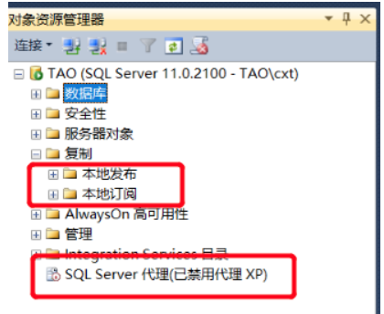
本地发布和本地订阅都有，为了实现数据库主从分离这个功能，我们还需要开启SQL Server代理服务器，打开本地电脑的服务，启动SQL Server代理服务（默认是没有启动的）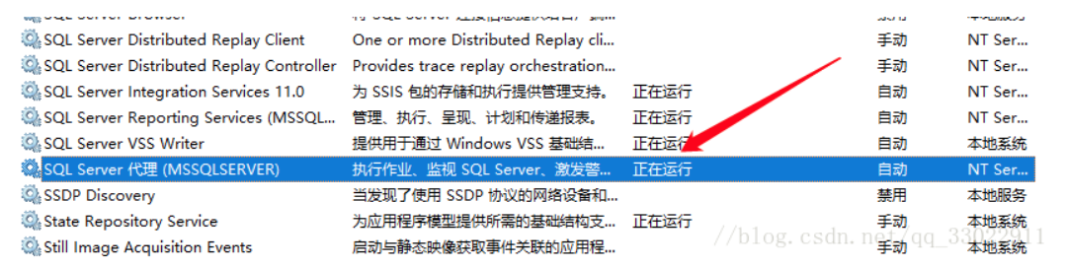
启动完服务就可以了开始实现我们要的功能了，首先，我们创建两个数据库TestA（做为主数据库）和TestB（做为从数据库），
主数据库的作用一般用于新增、删除、更改操作
从数据库可以有多个，一般用于查询操作，因为一般网站可能80%的访问是查询。
本次演示在同一台机器上进行。
- 新建本地发布
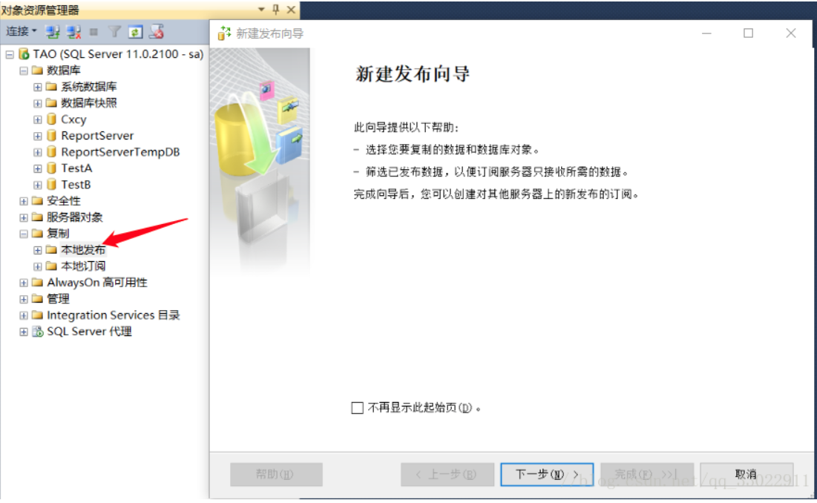
- 选中需要发布的数据库，以TestA为例
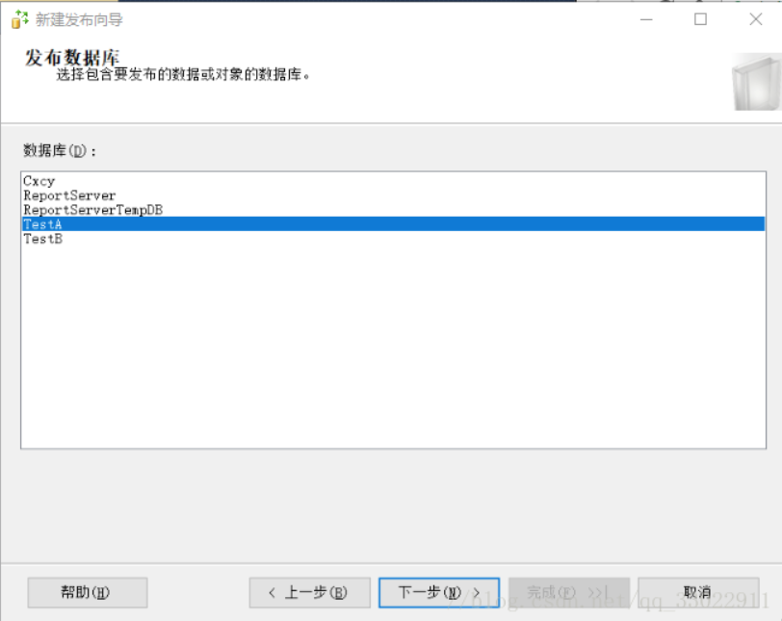
- 发布类型选择事务发布
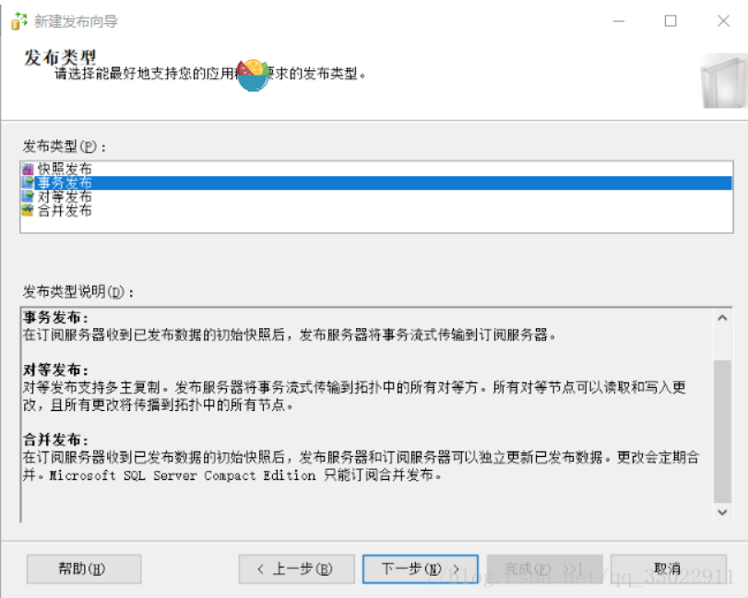
- 把我们需要的表选上（示例只创建了一个表）
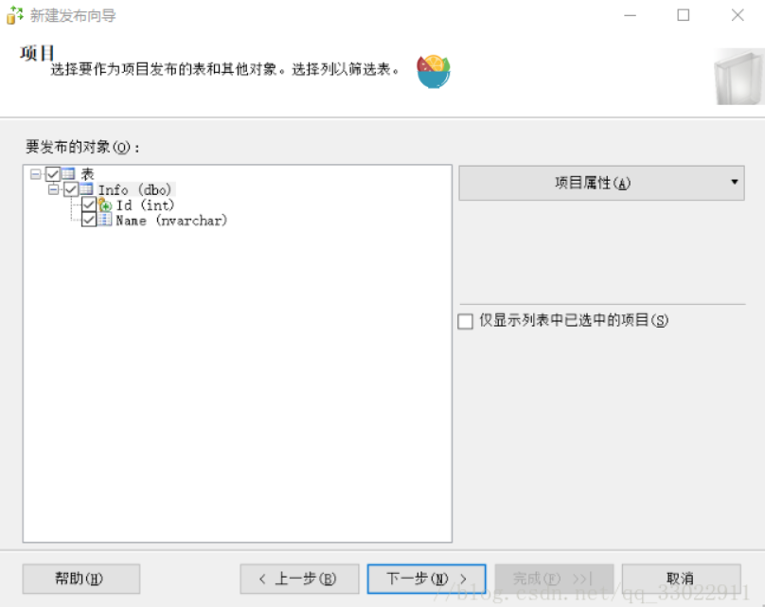
- 如果有需要，可以进行筛选表行
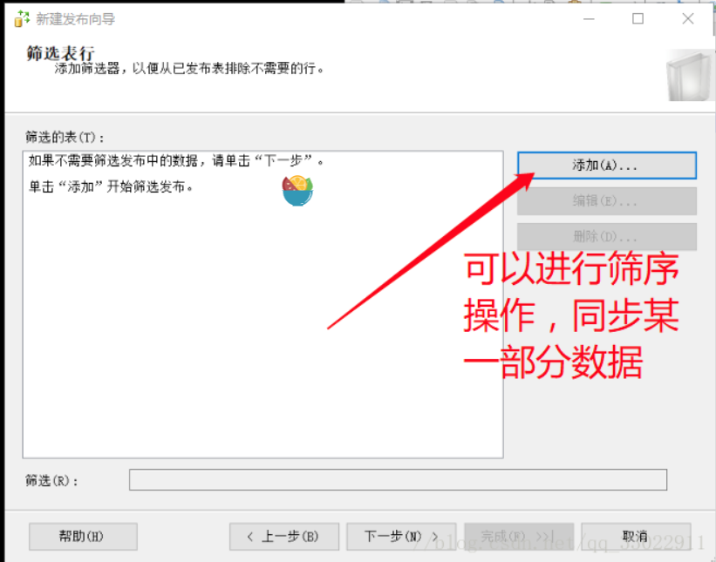
- 创建快照代理
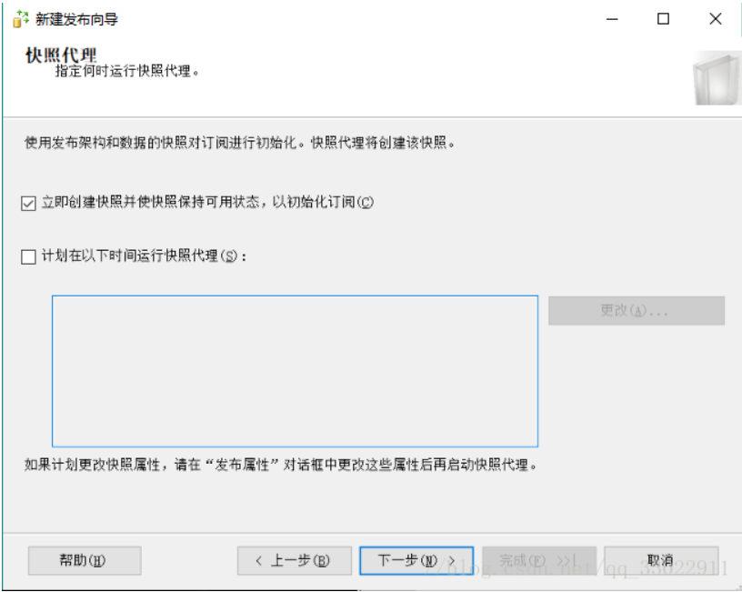
- 选中快照代理安全性进行设置
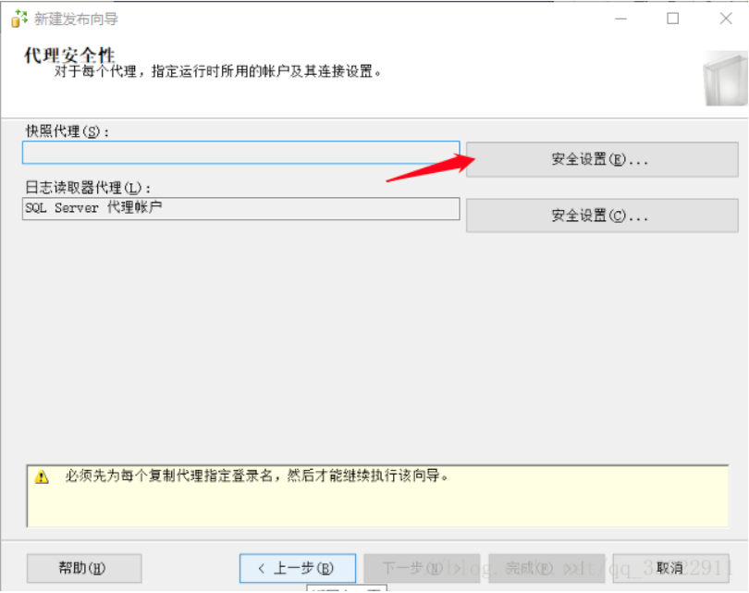
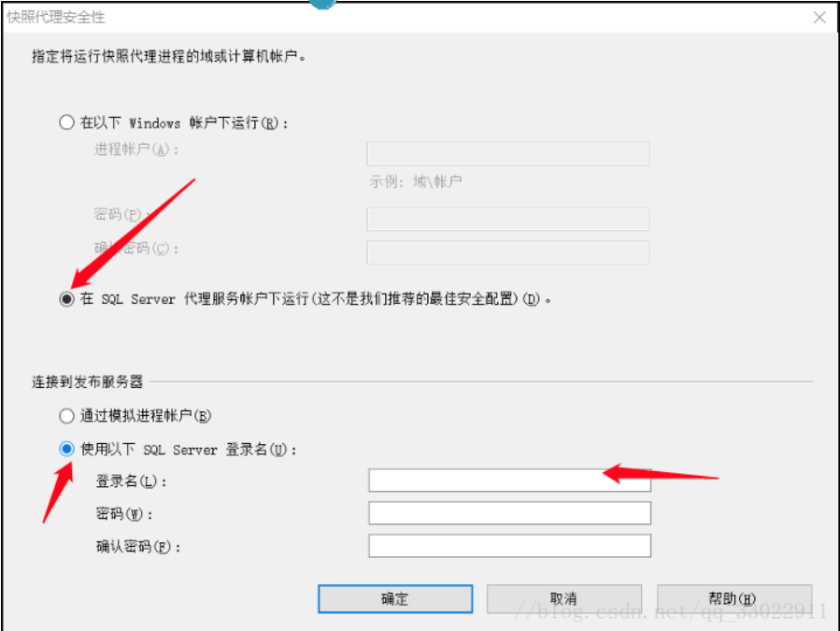
- 填写发布名称，会在本地发布中显示
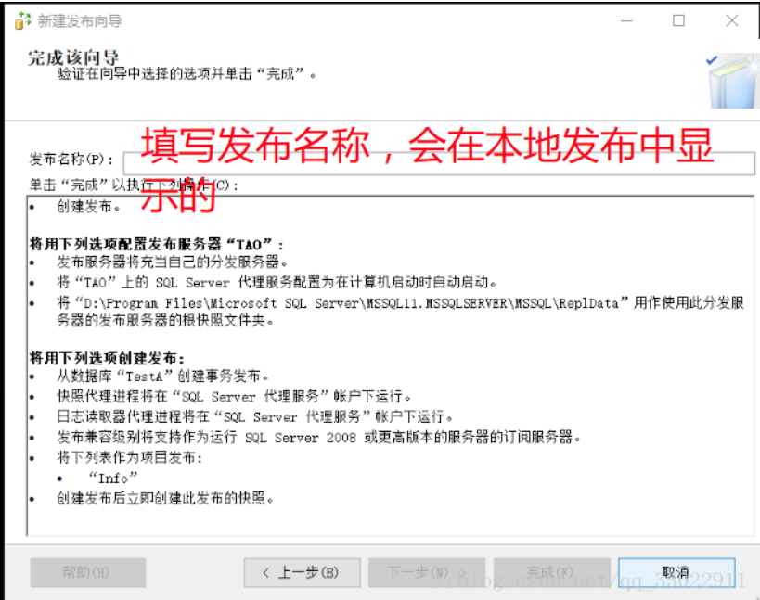
- 至此本地发布新建完成（会在本地发布中显示所写的发布名称）
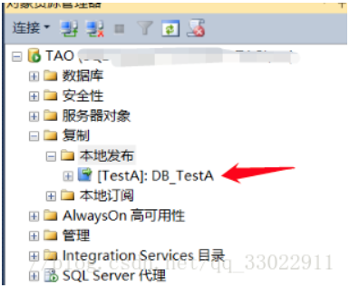
以下是订阅操作
1、接下来新建本地订阅（右键新建订阅，以TestB为例）
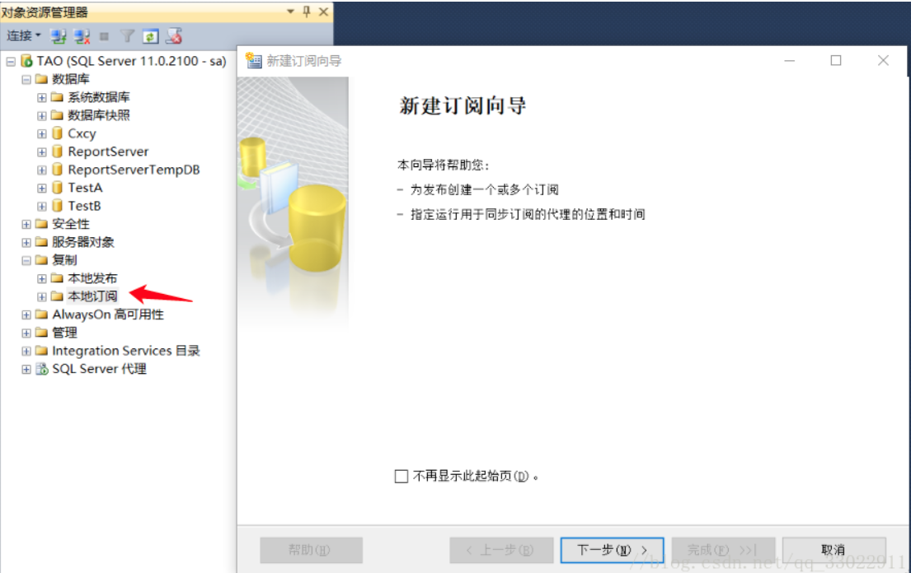
- 选中发布服务器（有几种选择，本机如下）
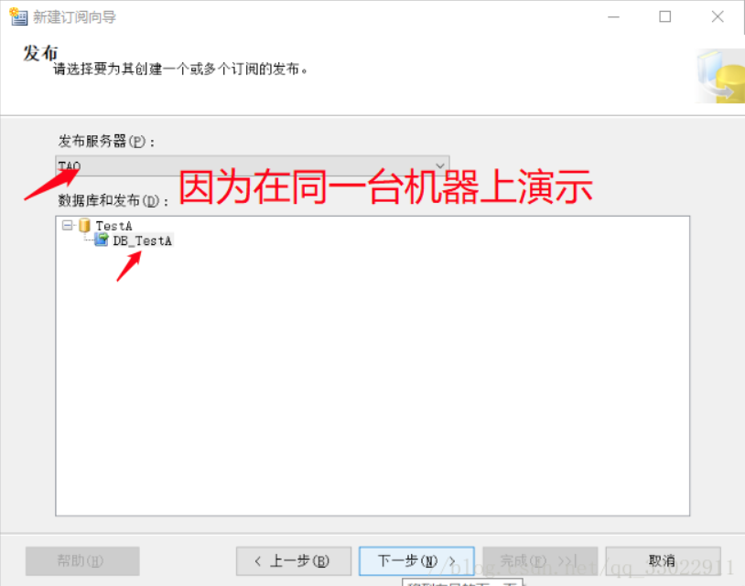
- 如果不是选择本机的（例如查找SQL Server 发布服务器）
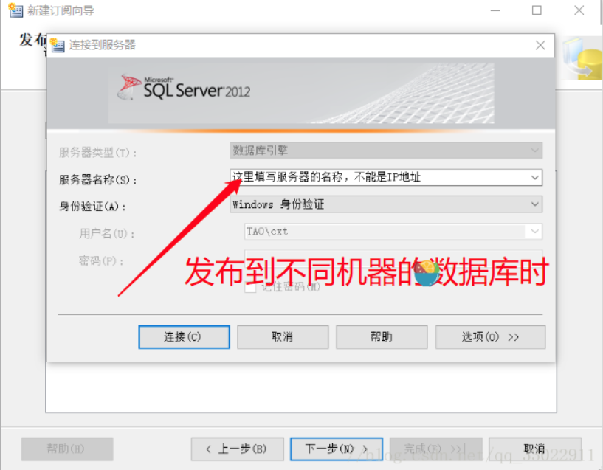
- 分发代理位置
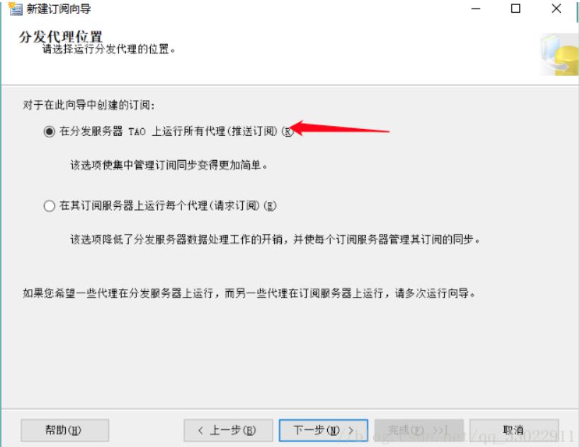
注意：这里我们选中推送订阅

当数据库的数据有变更的时候，就会通过订阅和发布系统通知各个从数据库更新

1、从数据库隔一段时间轮询主数据库，将主数据库中增量的脚本获取后执行（性能低下）

2、当主数据库有数据更新时，主数据库将增量的数据脚本自动推送给各个数据库执行（性能高效，也是我们使用的这种）
5、选择订阅服务器，也就是以我们的TestB为例
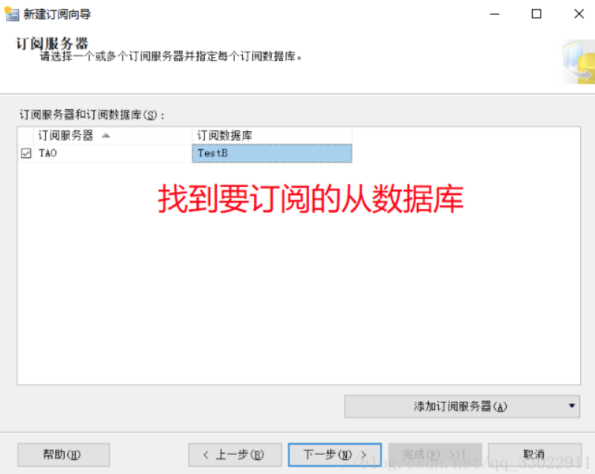
6、设置安全性
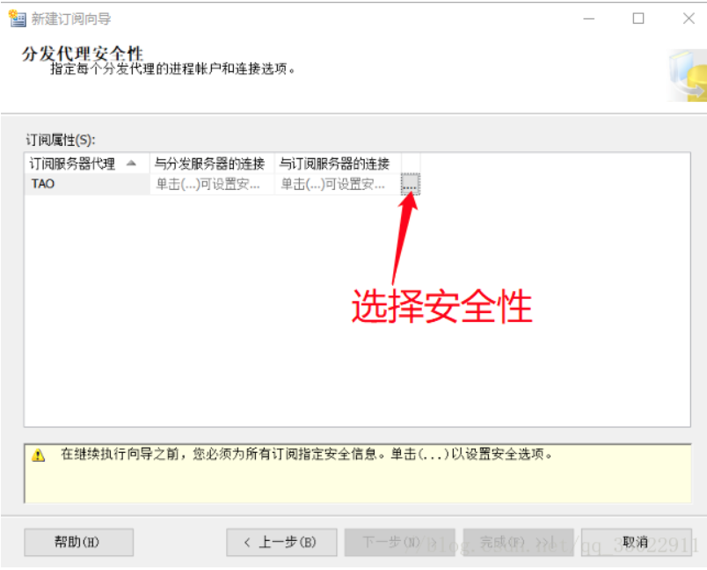
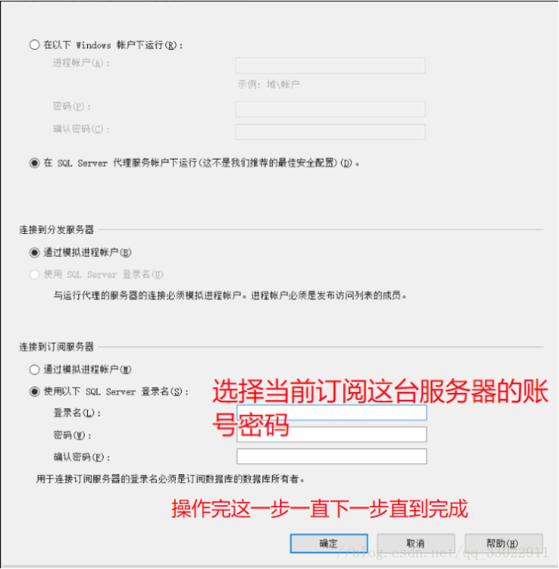
- 至此本地订阅发布成功
出错了！！！！
然而，却出现问题了，在本地订阅中并没有显示发布成功的数据库
通过一步步查看，在我们刚创建的本地发布中，右键‘查看快照代理状态’
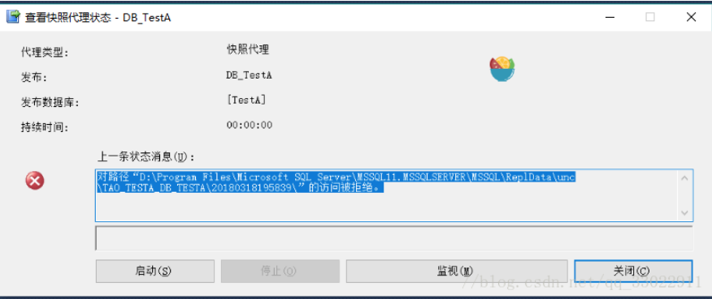
ReplData文件夹下，访问被拒绝，因为需要给它设置一个Everyone的权限
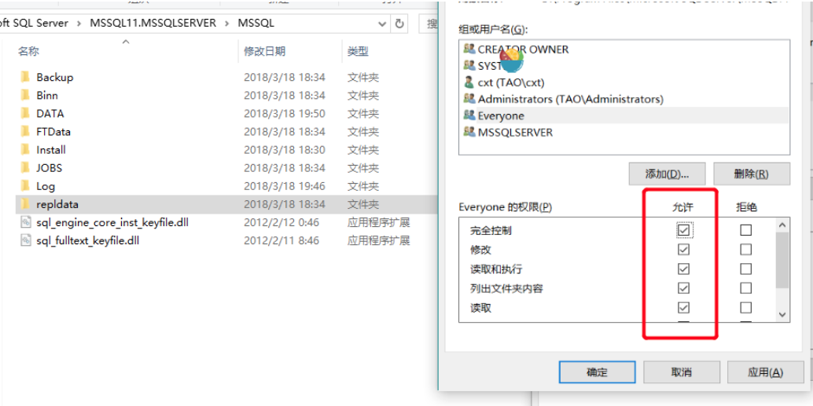
这时候重新启动代理，就可以顺利启动了
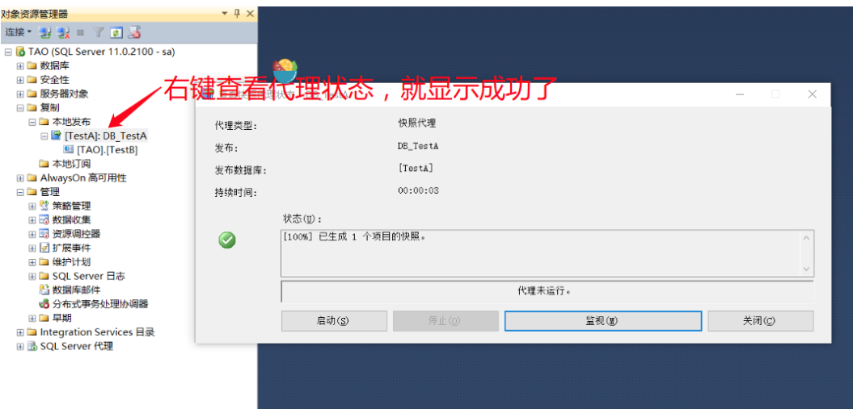
本地订阅也可以显示了，并且数据顺利同步过去了
